Nyår

Den 31 december är det nyårsafton.
Det är årets sista dag
och vi firar att ett nytt år ska börja.
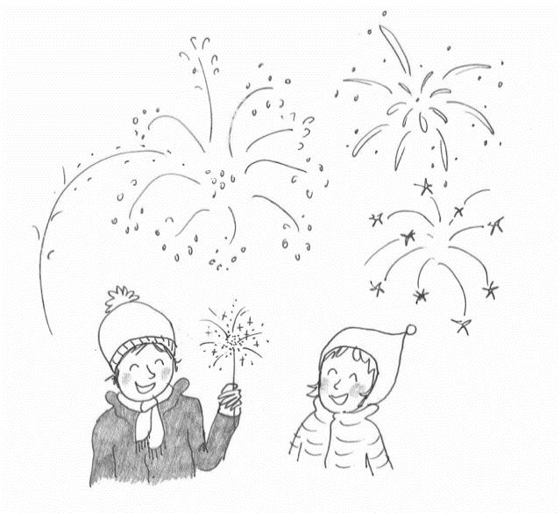
Man firar ofta nyår
tillsammans med släkt och vänner.

Man umgås med varandra,
äter och dricker gott medan man väntar
på 12-slaget vid midnatt.
Vid midnatt byts det gamla året
ut till det nya året.
Då kan man skåla in det nya året.

Under nyårsafton
kan man beundra raketer.
Det ordnas också andra ljusshower
som syns på himlen.
Man vill undvika raketer
för att de inte är bra för miljön.

Följande dag är det nyårsdagen.
Visste du?
Det finns länder i världen som inte firar nyår 31 december.
De firar nyår en annan dag.
Då är det första januari.
Det är en helgdag
och många har ledigt denna dag.

Finlands president brukar hålla
ett nyårstal som sänds i tv och radio.
Då pratar hen till Finlands folk
på både svenska och finska.

Vad minns du om nyår?

- Vilket datum firar vi nyårsdagen?
- 31.12
- 1.1
- 24.12

- Förklara orden.

umgås ____________________________________________
beundra ___________________________________________
undvika ___________________________________________

- Varför är det inte bra för miljön att skjuta raketer?

_________________________________________________

- Rita en bild på nyårsraketer eller en ljusshow.

